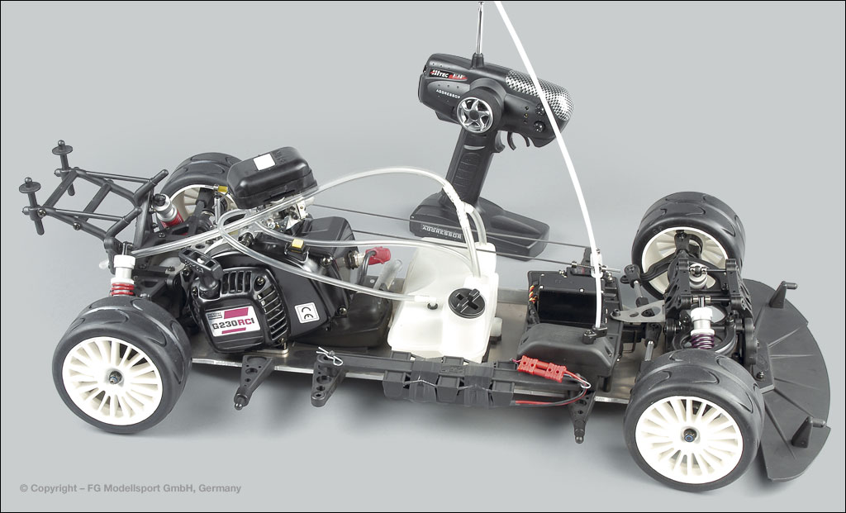
Objectifs :

Identifier la transformation de mouvement de l’objet technique
Déterminer la relation entrée sortie

Cycle de fonctionnement d’un moteur thermique 2 temps :
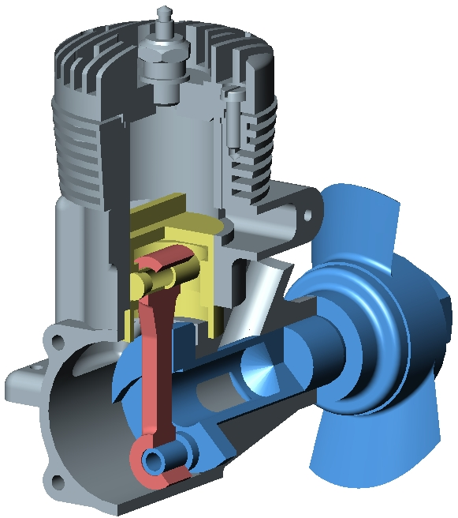
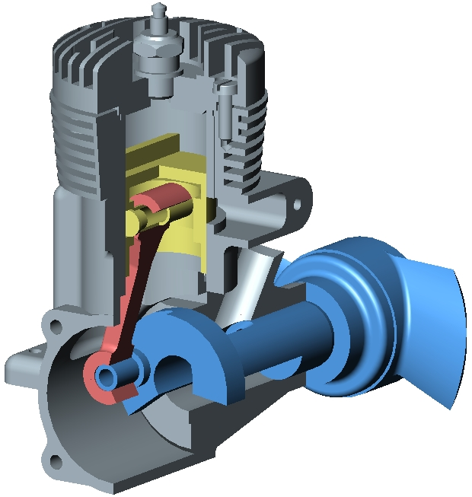
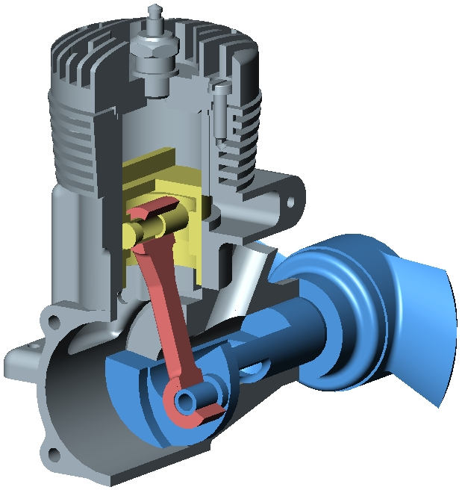
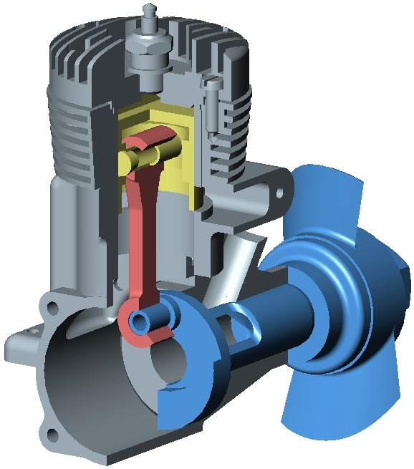
Point mort BAS
(le piston est en position basse)
Point mort HAUT
(explosion du mélange air essence)
Montée du piston
(phase de compression)
Descente du piston
(phase d’échappement)
Vilebrequin
Bielle
Carter
Piston

Système Bielle - Manivelle

Le dessin page suivante schématise le système bielle-manivelle du moteur thermique et permet de transformer un mouvement du piston en mouvement du vilebrequin.
La manivelle 1 articulée en A et B est entraînée par la bielle 2, articulée en B et C. Le piston 3 est cylindrique et prisonnier de la chemise 0. Il transmet sous l’impulsion de l’explosion le mouvement à la bielle 2.

Données :
 A l’instant t de la figure suivante, la vitesse du piston 3 par rapport à la chemise 0 est de 19 m/s ;
 Toutes les dimensions pourront être relevées sur le schéma échelle 1;
 les positions ①, ②, (…) ⑧ (instants t₁, t₂, (…) t₈) de la manivelle 1 sont représentées sur le schéma.

1 – Etude géométrique du système Bielle Manivelle

  - Définir les mouvements des différentes pièces.
Pour répondre il faut consulter les animations flash
A / Un solide est en mouvement de translation par rapport au bâti si il reste parallèle à lui-même au cours du temps.
- La translation est rectiligne si les points du solide ont pour trajectoire des droites
- La translation est circulaire si les points du solide ont pour trajectoire des cercles non concentriques de même rayon.
B / Un solide est en mouvement de rotation par rapport au bâti si tous ses points circulent sur des cercles concentriques centrés sur l’axe de rotation.
C/ Un solide est en mouvement plan si tous les points du solide se déplacent dans des plans parallèles entre eux. La translation et la rotation sont deux cas particuliers de mouvement plan.

Mouvement du piston 3 par rapport à la chemise 0 :

Mouvement du vilebrequin 1 (manivelle) par rapport au châssis 0 :

Mouvement de la bielle 2 par rapport à la chemise 0 :

  - Définir les trajectoires des points (des solides en mouvement) :
Pour répondre il faut consulter les animations flash
Par définition, la trajectoire d’un point d’un solide en mouvement est une figure géométrique (droite, cercle, …) formée par la suite successive des positions du point étudié

Trajectoire du point B dans le mouvement du vilebrequin 1 par rapport au châssis 0

T_{B 1/0} :

Trajectoire du point C dans le mouvement du piston 3 par rapport au châssis 0

T_{C3/0} :

Trajectoire du point E dans le mouvement du piston 3 par rapport au châssis 0

T_{E3/0} :

Tracez ces trajectoires sur le dessin.

  - Déterminez graphiquement la position des points B et C aux instants 1, 2, 3 ,4 ,5 ,6 ,7 et 8 :
On rappelle que les solides sont considérés comme indéformables donc que la distance entre deux points d’un solide reste constante ;
Exemple : la bielle 2 est un solide indéformable donc la distance CB restera constante.

  - Déterminez la course du piston 3:

Identifiez le Point mort haut et le point mort bas du piston 3. En déduire la course du piston 3.

Course du piston 3 =

  - Déterminez la cylindrée de ce moteur en cm³ puis en litre.

La cylindrée d’un moteur est le calcul du volume déplacé par les pistons
Par définition : la cylindrée est le volume de chaque cylindre sans la chambre de combustion limité à la course du piston et multiplié par le nombre de cylindre.

V = Nbre cylindre x Π R² x C (V :cylindrée, R : rayon du piston, C : course du piston)

V =

2 - Relation entrée-sortie

Dans le système Bielle Manivelle, la position Yc du piston 3 varie en fonction de la position angulaire α de la manivelle 1. La relation mathématique entre la position Yc et l’angle a correspond à la relation entrée sortie du système.
Les longueurs AB et BC sont supposées connues (à mesurer sur le dessin).

  - Dans le triangle BAH, exprimez AH en fonction de α .

  - Dans le triangle BAH, exprimez BH en fonction de α .

  - Dans le triangle BCH, exprimez HC en fonction de BH et de BC . En déduire HC en fonction de α .

  - Sachant que Yc = AH + HC, en déduire la relation entre Yc et l’angle α .

3 – Etude des vitesses

A l’instant particulier où le piston remonte (sous l’effet de l’inertie) la vitesse du point E est de 19 m/s.

3.1) Tracez cette vitesse V_{E,3/0}

3.2) Déterminez la vitesse du point C, V_{C,3/0} . Justifier votre réponse et tracez le vecteur correspondant.

V_{C,3/0} = V_{C,2/0} =

3.3) Le vilebrequin est en mouvement de rotation d’axe Az. Le point B circule sur un cercle de centre A et de rayon AB. La direction de la vitesse étant toujours tangente à la trajectoire, tracez la droite support de la vitesse du point B.

3.4) Tracez la projection orthogonale de la vitesse V_{C,3/0} sur la droite BC. Pour cela, prolonger BC et tracer la perpendiculaire à BC passant par l’extrémité de V_{C,3/0}. Vous obtenez un triangle rectangle en J.
Reportez cette projection CJ au point B pour vous donner le segment BK.
Tracez la perpendiculaire à BK et coupez le support de la vitesse V_{B,1/0}. Vous obtenez un triangle rectangle en K et vous en déduisez le vecteur vitesse V_{B,1/0} .

V_{B,1/0} = V_{B,2/0} =

3.5) Le principe de l’inertie nous permet de supposer que la vitesse de rotation ω _{1/0} du vilebrequin est constante. En déduire le tracé de vitesse V_{B,1/0} pour toutes les positions du point B.

3.6) Dans quelle(s) position(s) particulière(s) de la vitesse V_{B,1/0}, la vitesse V_{C,3/0} de translation rectiligne du piston 3 est nulle ?

3.7) Dans quelle(s) position(s) particulière(s) de la vitesse V_{B,1/0}, la vitesse V_{C,3/0} de translation rectiligne du piston 3 est maxi ?

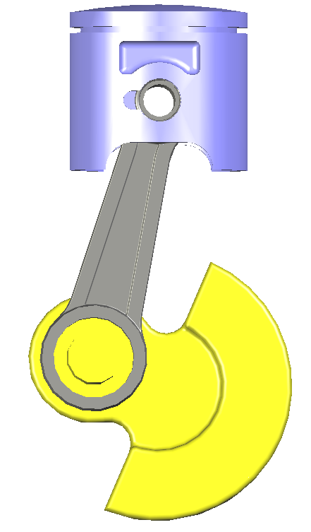
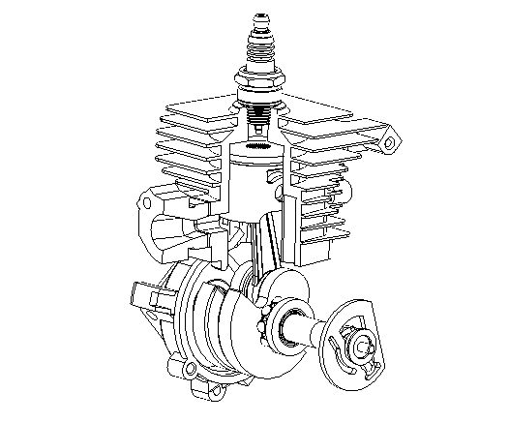
0
0
3
2
1
1
2
3
4
5
6
7
8
A
B
C
E
X
Y
ω_{1/0}
1
2
3
Echelle des vitesses : 1 cm pour 10m/s

Echelle du dessin : 1 / 1

H
α

Famille de mouvement | Mouvement particulier | Exemple | Définition
Translation | Translation quelconque | 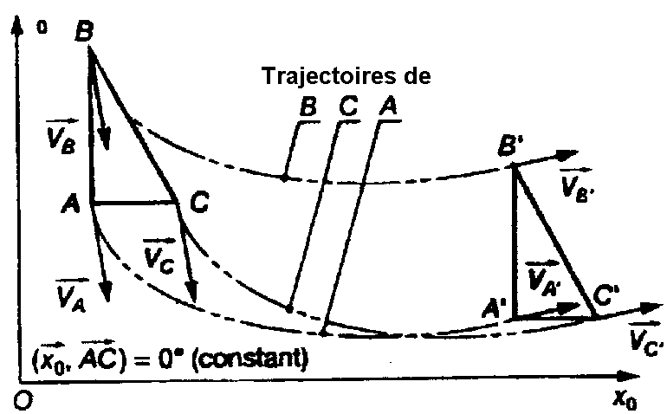 | Un solide est en translation dans un repère R si n’importe quel bipoint (AB) du solide reste parallèle à sa position initiale au cours du mouvement.
Translation | Translation rectiligne | 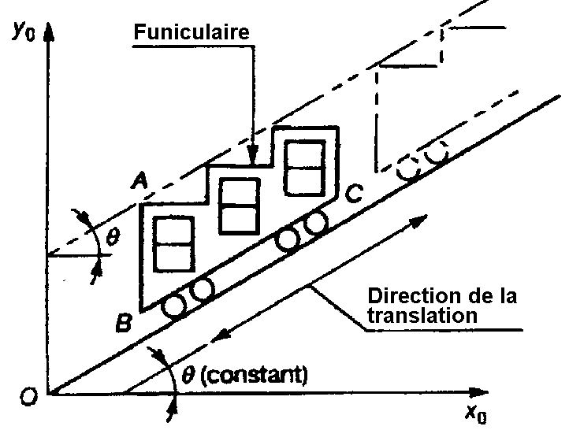 | Tous les points du solide se déplacent suivant des lignes parallèles entre elles.
Translation | Translation circulaire | 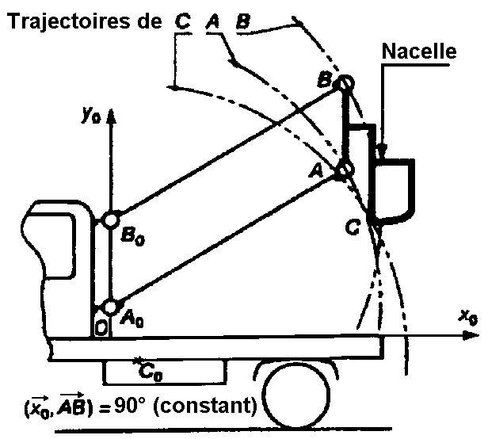 | Tous les points du solide se déplacent suivant des courbes géométriques identiques ou superposables.
Rotation | Rotation | 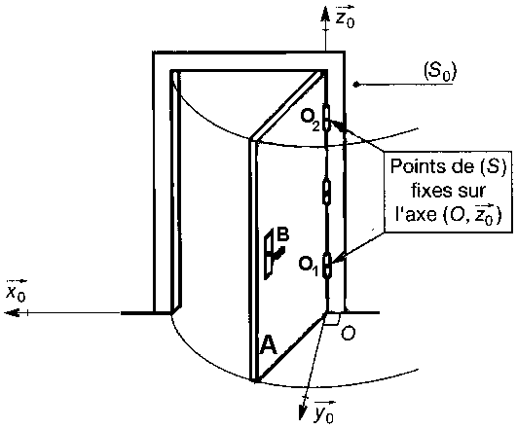 | Tous les points du solide décrivent des cercles concentriques centrés sur l’axe du mouvement.
Mouvement plan | Mouvement plan | 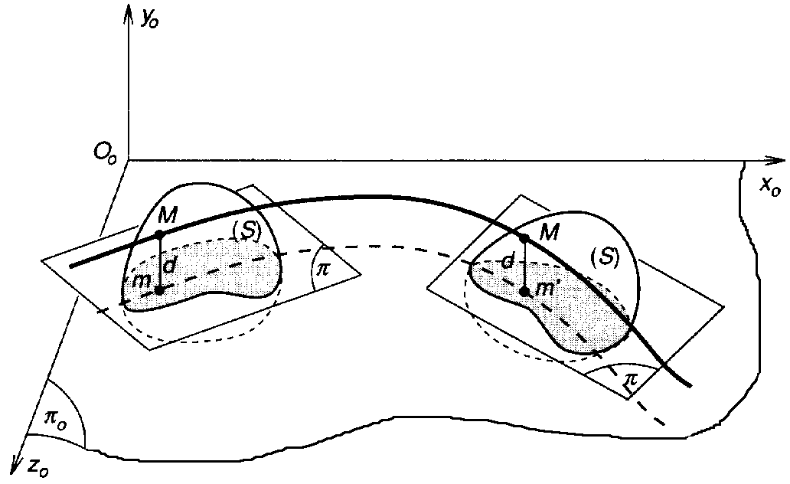 | Tous les points du solide se déplacent dans des plans parallèles entre eux.

